一．选择题（1~10小题为单选题，11~15小题为多选题。答案必须填写在如下表格中，选错、漏选或未选者，该题不得分。每小题2分，共30分）
得分
题号 | 1 | 2 | 3 | 4 | 5 | 6 | 7 | 8 | 9 | 10 | 11 | 12 | 13 | 14 | 15
答案
1、哪个网络术语描述了图中所示的数据交替发送过程？
A、通道 B、PDU C、流传输 D、多路复用 E、封装
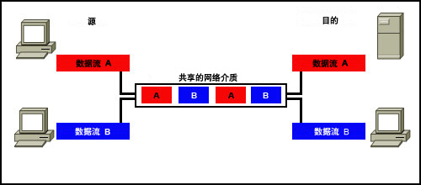

2、以太网的MAC地址长度为？
A、4位 B、32位 C、48位 D、128位
3、规定了信号的电平、脉宽、允许的数据传输速率和最大传输距离的物理层特性是？
A、机械特性 B、电气特性 C、功能特性 D、规程特性
4、在Internet中，路由器的路由表通常包含？
A、目的网络和到达该网络的完整路径 B、所有目的主机和到达该主机的完整路径
C、目的网络和到达该网络的下一个路由器的IP地址 D、互联网中所有路由器的地址
5、可靠的传输协议中的“可靠”是指？
A、使用面向连接的会话 B、使用“尽力而为”的传输 C、使用滑动窗口来维持可靠性 D、使用确认机制来维持可靠性
6、DNS协议主要用于实现？
A、域名到IP地址的映射 B、IP地址到域名的映射 C、域名到物理地址的映射 D、物理地址到域名的映射
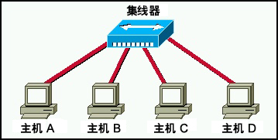
7、在图示中，当主机 B 希望向主机 C 传输帧时，主机 A 向主机 D 发送 1 KB 以太网帧的过程已完成了 50%。主机 B 必须执行什么操作？
A、主机 B 可以立即传输，因为它连接到自己的电缆部分中。
B、主机 B 必须等待接收从集线器传输的 CSMA，这表示轮到它传输。
C、主机 B 必须通过传输帧间隙向主机 A 发送请求信号。
D、主机 B 必须等待，直至确定主机 A 已完成帧发送。
8、如果两台主机在同一子网内，则它们的IP地址与子网掩码进行？
A、“与”操作，结果相同 B、“或”操作，结果相同 C、“与非”操作，结果相同 D、“异或”操作，结果相同
9、IP地址中的高三位为110表示该地址属于？
A、A类地址P B、B类地址 C、C类地址 D、D类地址
10、请参见图示。PC1 会将哪个目的 IP 地址放入发往 PC2 的数据包报头中？
A、192.168.1.1 B、192.168.2.1 C、192.168.2.2 D、 192.168.3.1 E、192.168.3.54
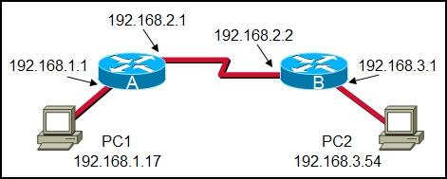

11、作为网络层设备的路由器，具有如下主要特性？（选择两项）
A、数据转发 B、网络管理 C、路由选择 D、限制广播 E、数据包过滤 F、发现网络的逻辑拓扑结构
12、请参见图示。Host_A 尝试连接 Server_B。下列哪些陈述正确描述了 Host_A 在该过程中生成的地址？（选择两项）
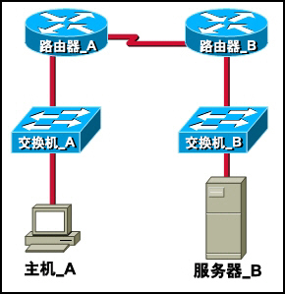
A、以 Router_B 为目的 IP 地址的数据包。
B、以 Switch_A 为目的 MAC 地址的帧。
C、以 Router_A 为目的 IP 地址的数据包。
D、以 Router_A 为目的 MAC 地址的帧。
E、以 Server_B 为目的 IP 地址的数据包。
F、以 Server_B 为目的 MAC 地址的帧。
13、下列哪些协议是TCP/IP协议栈中的网络层协议? （选择四项）
A、IP B、ICMP C、NLSP D、UDP E、ARP F、RARP G、IGRP
14、下列关于面向连接的服务和无连接的服务的说法正确的是哪些？（选择三项）
A、面向连接的服务建立虚链路，避免数据丢失和拥塞
B、面向连接的服务，发送端发送的数据包，如果没有收到接收端的确认，一定时间后发送端将重传数据包
C、相对于无连接的服务，面向连接的服务提供了更多的可靠性保障
D、无连接的服务适用于延迟敏感性和高可靠性的应用程序
15、以下的应用程序中，基于TCP协议的有？（选择三项）
A、PING B、TFTP C、TELNET D、FTP E、OSPF F、SNMP G、WWW
得分
二．辨析题（每题10分，共50分）

1、数据在信道中的传输速率受哪些因素的限制？信噪比能否任意提高？香农公式在数据通信中的意义是什么？“比特/每秒”和“码元/每秒”有何区别？
2、IP数据报中的首部检验和并不检验数据报中的数据。这样做的最大好处是什么？坏处是什么？

3、端口的作用是什么？为什么端口号要划分为三种？

4、假定在一个互联网中，所有的链路的传输都不出现差错，所有的结点也都不会发生故障。试问在这种情况下，TCP的“可靠交付”的功能是否就是多余的？

5、试述电子邮件的最主要的组成部件。用户代理UA的作用是什么？没有UA行不行？

得分
三．计算题（每题10分，共20分）

1、假定1km长的CSMA/CD网络的数据率为1Gb/s。设信号在网络上的传播速率为200000km/s。求能够使用此协议的最短帧长。

2、某单位分配到一个地址块136.23.12.64/26。现在需要进一步划分为4个一样大的子网。试问:
（1）每一个子网的网络前缀有多长？
（2）每一个子网中有多少个地址？
（3）每一个子网的地址是什么？
（4）每一个子网可分配给主机使用的最小地址和最大地址是什么？

